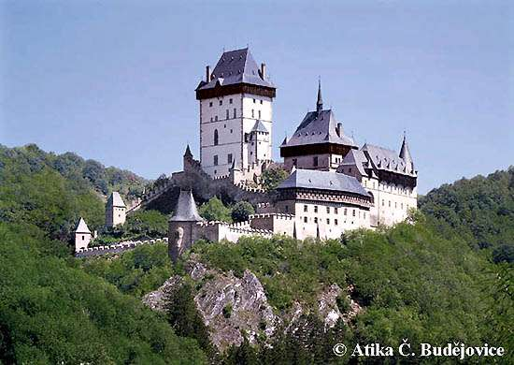

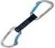

akce č. 53
Cyklistika a horolezení v okolí Karlštejna a v Srbsku

Výlety na kolech budou mít mezinárodní charakter. Pojedeme například ze Srbska do Ameriky nebo do Mexika. Jak je to možné? Stačí přemýšlet nebo se podívat do mapy. Na skalách v Srbsku bude oproti předchozím akcím vždy jen menší skupina „horolezců“, zatímco zbytek bude na kolech. Takže na lezení bude více klidu. Stejně jako předchozí roky je lezení jen pro dobrovolné zájemce. Bezpečnost bude zajištěna našimi kamarády - zkušenými lezci s horolezeckým průkazem. Jinak se můžeme těšit na koupačku nebo třeba na první třešně.

Termín a místo konání akce: pátek 16.6. – neděle 18.6., Srbsko a okolí Karlštejna

Sraz: pátek v 18.00 na Albertově 6 u Přírodovědecké fakulty UK (dvě zastávky tramvají od Karlova náměstí, zastávka Albertov)

Návrat: neděle kolem 17.00 tamtéž

Ubytování: V komfortní ubytovně v Srbsku, nedaleko Berounky. Dvou, tří a čtyřlůžkové pokojíky, pěkné sociální zařízení, kuchyňka, ohniště (venku).

Stravování: Snídaně švédské stoly, oběd v restauraci, večeře na ohni

S sebou: seřízené kolo, !!cyklistickou přilbu!!, spacák, pláštěnku, přezůvky, kartičku zdravotní pojišťovny (nebo kopii)

Přihlášení na akci: Závazné přihlášení mohou provést rodiče telefonicky kdykoliv na tel: 777 624 456 (Marian Rybář).

Cena akce : 690 Kč

